1. Cántico de Moisés

//Yo cantaré al Señor por siempre
Su diestra es todo poder//
// Echó a la mar quien los perseguía
Jinete y caballo echó a la mar //
Echó a la mar los carros del Faraón

// Mi Padre es Dios y yo le exalto
Mi Padre es Dios y le exaltaré //
Echó a la mar los carros del Faraón

2. Obrando Tú

// Obrando Tú, ¿Quién impedirá? //
Eres Señor, eres Dios de amor
Estás conmigo dondequiera esté
Antes de Ti ninguno se formó
Después de Ti ningun otro habrá

// Obrando Tú, ¿Quién impedirá? //
Si subo al monte, allí te encontraré
si bajo al mar, allí Tú estarás
Antes de ti nunguno se formó
Después de ti ningun otro habrá

3. Santo, santo, santo

Santo, santo, santo, santo, santo, santo, Dios poderoso
Hoy alzamos nuestras manos como dádivas de amor,
santo, santo, santo, santo.

Santo Padre, nuestro padre, nos gozamos en ser tus hijos
Hoy alzamos nuestras manos como dádivas de amor,
santo, santo, santo, santo.

Santo Hijo, Jesucristo, te damos gracias pues nos redimiste
Hoy alzamos nuestras manos como dádivas de amor,
santo, santo, santo, santo.

Santo Espíritu, santo Espíritu, ven y llénanos con tu presencia..
Hoy alzamos nuestras manos como dádivas de amor, santo, santo, santo, santo

4. El alfarero

Yo quiero ser, Señor amado
como el barro en las manos del alfarero
toma mi vida, hazla de nuevo,
yo quiero ser, yo quiero ser, un vaso nuevo

Hechos 2:1-11
1° Corintios 12:3-13

5. La mano de Dios

La mano de Dios, en nuestro mundo está,
actuando con gracia y con poder;
la iglesia puede ver, el gran acontecer
de la poderosa mano de Dios.

La mano de Dios, en nuestro mundo está,
Creando una nueva sociedad,
Con paz, con hermandad, justicia y libertad,
Por la poderosa mano de Dios.

La mano de Dios, en nuestro mundo está,
Forjando una nueva humanidad,
Tenemos que luchar, y juntos trabajar,
Con la poderosa mano de Dios.

La mano de Dios en nuestro mundo está,
Obrando con juicio y con amor.
La iglesia sin temor, se une con valor
a estas obras de la mano de Dios

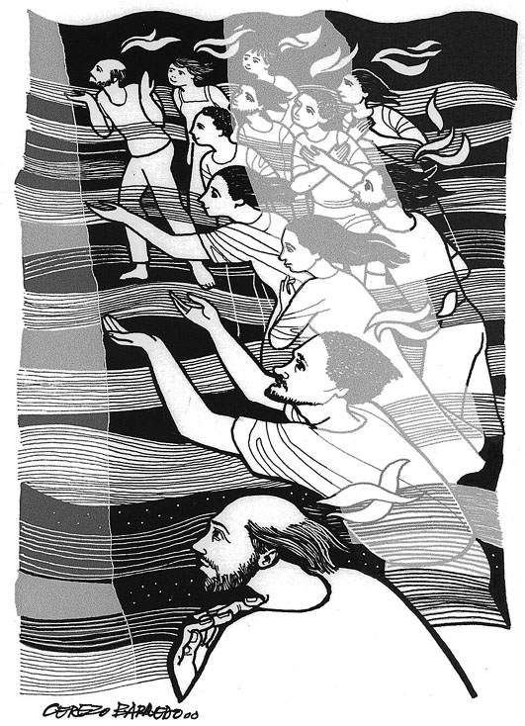

6. Pan de vida

Pan de vida, cuerpo del Señor,
Vino eterno, sangre que El vertió
En la mesa ninguno es mayor
poder es servir, porque Dios es amor

Somos morada de Dios, fragil y herida de amor
somos el cuerpo de Cristo, llamados a ser bendición

Ustedes me llaman Señor, me inclino a lavarles los pies
hagan lo mismo que yo, sirviéndose con humildad

No hay griego ni hebreo en El, ni esclavo ni libre hay en El, en El no hay varón o mujer, hay sólo herederos de Dios

Oración de apertura

Te saludamos, Señor, y nos alegramos de verte.
Gracias por invitarnos hoy, y por todas las veces que lo hiciste antes.
No vamos a preguntarte qué hay de nuevo, porque vos hacés nuevas todas las cosas,
Ni qué es de tu buena vida,
Porque ya nos la mostraste
Venimos a escuchar lo que quieras decirnos
No queremos distraerte con nuestra charla
Porque tú sabes qué es lo más importante
No nos dejes imponerte el tema de conversación
Háblanos tú, Señor.
Habla en la voz del hermano.
Háblanos suavemente,
O háblanos a gritos
Pero háblanos.
Te escuchamos
Amen

Alabanza

Lectura Salmo 104:24-34

Cantamos:

Cantico De Moisés
Obrando Tu
Santo, Santo, Santo

Oración de alabanza

Acción de gracias

Este Dios poderoso sigue obrando hoy en cada uno de nosotros , en medio nuestro y a través nuestro. Vamos a darle gracias a Dios por lo que ha hecho y hace en medio nuestro.

Oración

Confesión

Así como te traemos nuestra alabanza y nuestra gratitud, también te traemos nuestros pecados, porque necesitamos de tu poder para vivir como tus hijos, en libertad

Oración

Anuncio del perdón

Por lo tanto, ya no hay ninguna condenación para los que están unidos a Cristo Jesús, pues por medio de él la ley del Espíritu de vida, nos ha liberado de la ley del pecado y de la muerte. Ustedes no recibieron un espíritu que de nuevo los esclavice al miedo, sino el Espíritu que los adpota como hijos y les permite clamar “Abba, Padre” . El mismo Espíritu le asegura a nuestro espíritu que somos hijos de Dios
La Palabra

Hechos 2:1-11
1er Corintios 12:3-13

Mensaje

Canción: La mano de Dios

Vida comunitaria

Anuncios
Ofrenda

Comunión

Canción: Pan de Vida

Santa Cena

Intercesión

¿Está afligido alguno entre Uds? Que ore. ¿Está enfermo alguno de Uds.? Haga llamar a los ancianos de la iglesia para que oren por él y lo unjan con aceite en el nombre del Señor. La oración de fe sanará al enfermo y el Señor lo levantará. La oración del justo es poderosa y eficaz.

Padre nuestro

Envío y bendición

Vayan, y hagan conocer el misterio del Evangelio.
Estén atentos y oren en todo tiempo
Saquen fuerzas del poder de Dios
y permanezcan firmes enfrentando todo aquello que les puede corromper
Estén dispuestos, ya que
Dios los equipa con verdad y justicia
y el Espíritu Santo los conduce a la presencia de Dios
y les bendice con su dignidad y gracia.
Vayamos en paz para amar y servir al Señor,
En el Nombre de Cristo. Amén

